衛福部只做半套的ICF新聞稿之相關圖表
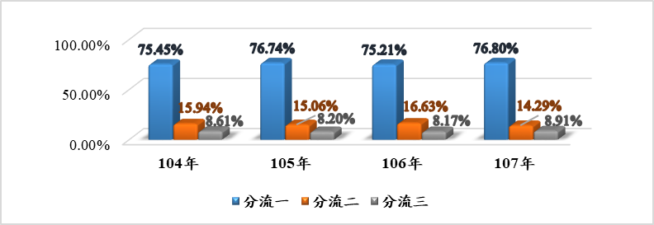
- 104年至107年確認需求後個案分流占比分布
備註：經地方社政主管機關確認申請人表達性需求後，「分流一」為經濟類需求、一般性福利服務需求或無需求者；「分流二」為有居家照顧或輔具服務需求者，後續則轉介提供輔具或失能評估；「分流三」則是有身權法第50條「個人照顧及支持服務」及第51條「家庭照顧者服務」的需求者，由地方社政主管機關需求評估人員依「身心障礙者福利與服務需求評估訪談表」，透過面對面的家訪進行需求評估作業。
資料來源：監察院整理自衛福部查復資料。

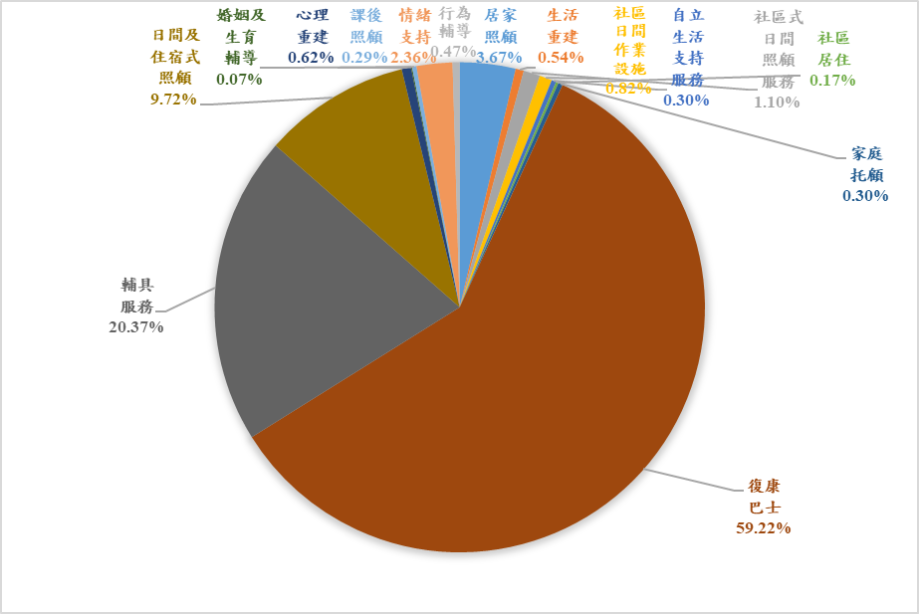
- 107年經需求評估後各項個人支持及照顧服務需求人數占比分布
資料來源：監察院整理自衛福部查復資料。
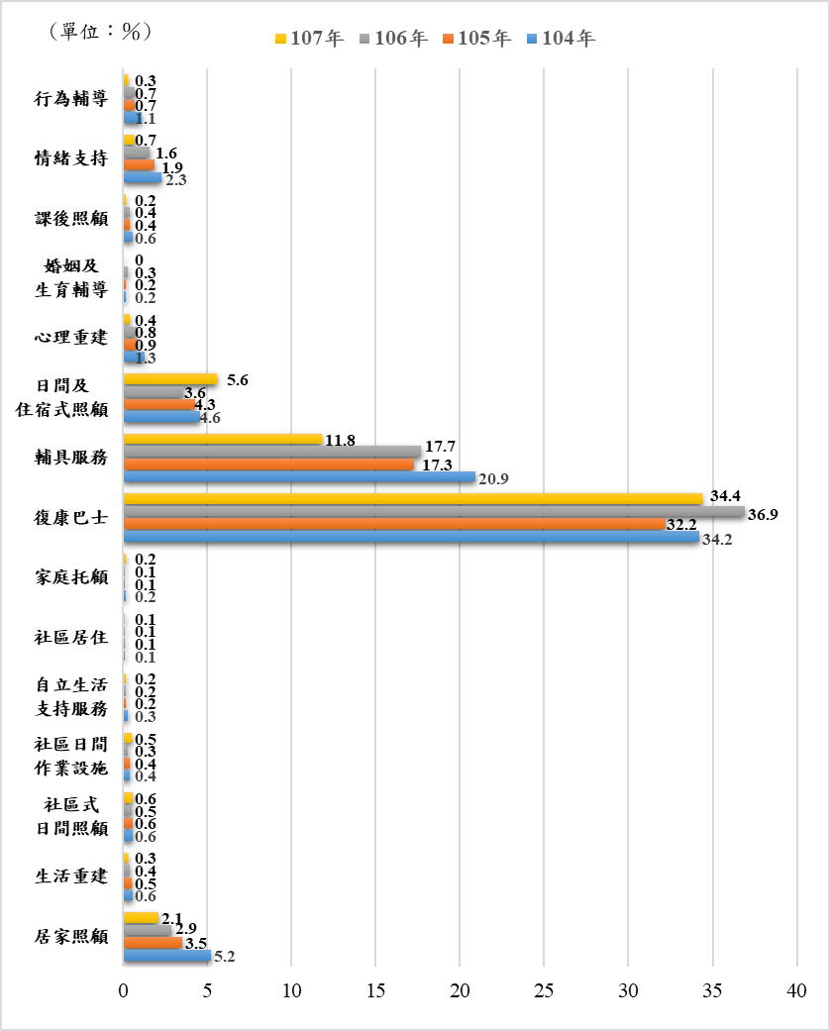
- 104年至107年各項「個人照顧及支持服務」之需求人數占各該年身心障礙證明獲發人數之比率分布情形
備註：占比係指該年各項「個人照顧及支持服務」需求人數占該年身心障礙證明獲發人數之比率。
資料來源：監察院整理自衛福部查復資料。
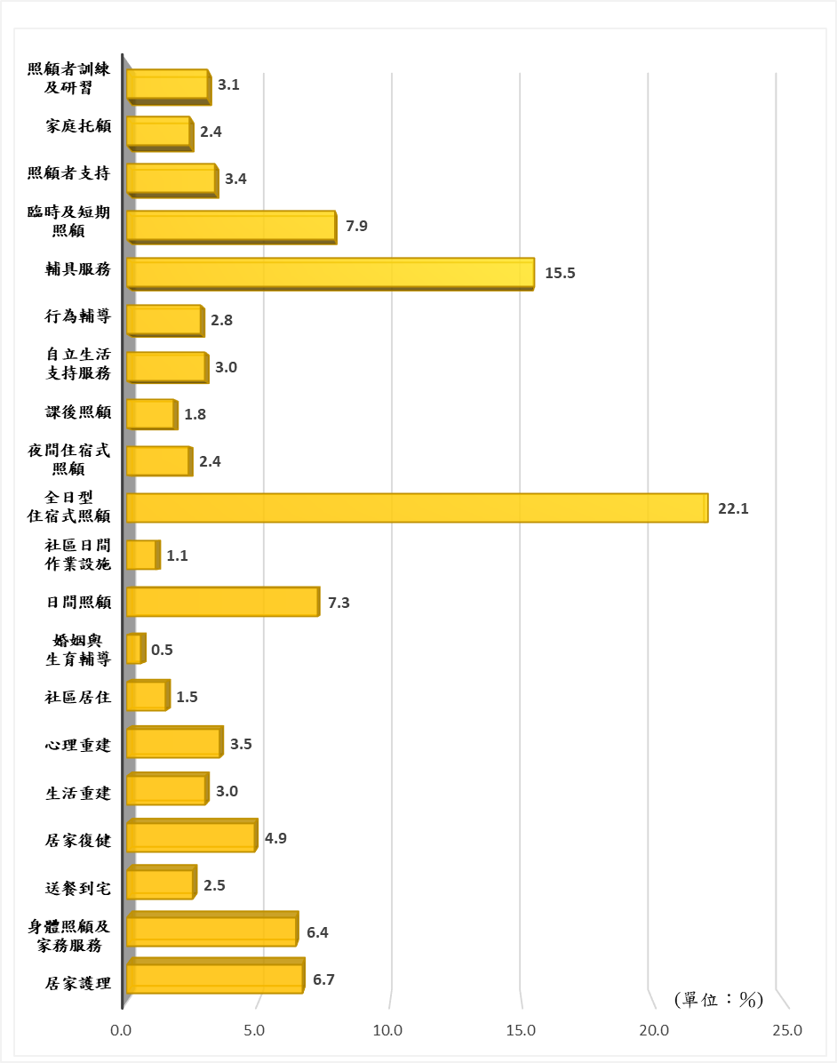
- 101年7月11日至107年7月30日民眾於公所端勾選各項福利服務需求之占比分布
備註：各項福利服務需求項目之勾選比率係民眾於公所端有勾選各該項福利服務之人數占有勾選及無勾選各該項福利服務人數合計之比率，因此20項比率合計數不等於100％。
資料來源：監察院整理自衛福部查復資料。

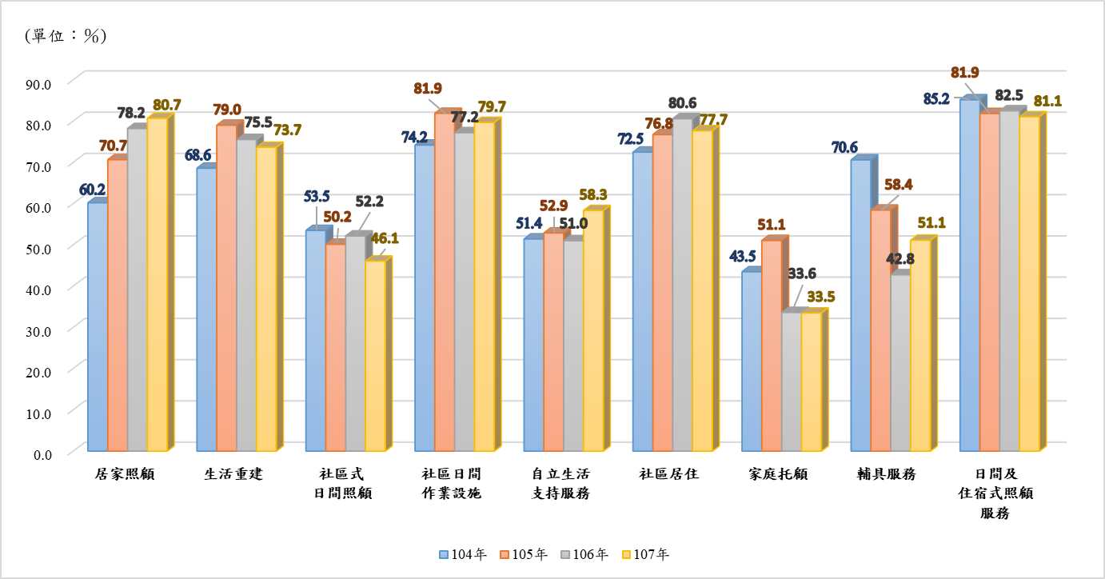
- 104年至107年身心障礙者經評估後有個人照顧及支持服務項目需求者使用服務情形占比分布
資料來源：監察院整理自衛福部查復資料。
- 104年至107年經需求評估後有使用各項「個人照顧及支持服務」人數占各該年身心障礙證明核發人數之比率分布情形
單位：％
項目 | 104年 | 105年 | 106年 | 107年
居家照顧 | 2.38 | 2.44 | 2.67 | 1.46
生活重建 | 0.25 | 0.33 | 0.31 | 0.28
社區式日間照顧 | 0.34 | 0.31 | 0.25 | 0.28
社區日間作業設施 | 0.26 | 0.34 | 0.24 | 0.37
自立生活支持服務 | 0.07 | 0.06 | 0.06 | 0.08
社區居住 | 0.07 | 0.07 | 0.06 | 0.07
家庭托顧 | 0.04 | 0.04 | 0.04 | 0.04
日間及住宿式照顧服務 | 5.38 | 4.90 | 3.91 | 4.79
輔具服務 | 10.31 | 8.70 | 6.80 | 6.21
合計 | 19.10 | 16.68 | 13.30 | 13.57
備註：104年至107年全國各縣市身心障礙證明核發人數總計分別為267,278人、338,079人、435,878人、385,817人。
資料來源：監察院整理自衛福部查復資料。

